القطاعات الصناعية في الاردن

د. مهند الجراح
  - لجنة الربط مع الصناعه
  - جامعة العلوم والتكنولوجيا الاردنيه
  - 16/11/2016

  - الصناعات الكيماوية و مستحضرات التجميل

تتشكل منشآت قطاع الصناعات الكيماوية ومستحضرات التجميل من منشآت صناعية تعمل على صعيد واسع النطاق ومملوكة كليا أو جزئيا للدولة والتي تتضمن منتجاتها منتجات تكرير النفط والبتروكيماويات والأسمدة وعلى مستوى آخر تتشكل من منشآت صغيرة أو متوسطة الحجم مملوكة للقطاع الخاص تنتج مجموعة واسعة من المنتجات الاستهلاكية.
تكمن أهمية القطاع في كونه يقدم منتجات متنوعة ومتعددة الاستعمالات وتدخل في مجالات عديدة مثل الانشاءات وعمليات التصنيع ومعالجة المعادن ومنتجات التعقيم والتطهير ومستحضرات التجميل على تنوعها. كما يقدم هذا القطاع الحيوي الهام العديد من مدخلات الانتاج للصناعات الأخرى من مواد أولية ومواد معالجة.
قطاع الصناعات الكيماوية ومستحضرات التجميل هو ثاني أكبر القطاعات الصناعية من حيث حجم الصادرات والتي بلغت 922.5 مليون أردني دينار في العام 2014، ويقدم منتجات ذات جودة عالية استطاعت الدخول للعديد من الأسواق الاقليمية والدولية لمطابقتها للمواصفات العالمية. يتطلب تطوير هذا القطاع التركيز على الاستثمار في أنشطة البحث والتطوير والابتكار والعمل على ربط التعليم في كليات الهندسة الكيماوية والكيمياء التطبيقية بمتطلبات الصناعات الكيماوية.
يتألف قطاع الصناعات الكيماوية ومستحضرات التجميل من القطاعات الفرعية التالية:
- منتجات تكرير النفط.
- المواد الكيماوية غير العضوية.
- المواد الكيماوية العضوية.
- البتروكيماويات.
- الأسمدة.
- مبيدات الآفات وغيرها من المواد الكيماوية الزراعية.
- الأصباغ والدهانات وطلاءات مماثلة.
- أحبار الطباعة.
- الصابون والمنظفات ومحضرات التنظيف والتلميع
- العطور ومستحضرات التجميل.
- الشامبو ومثبتات ومموجات الشعر ومستحضرات مماثلة ومستحضرات الحلاقة.
- المتفجرات وعيدان الثقاب.
- الصمغ والغراء.
- الملح الصناعي المكرر والمعالج.
- منتجات البحر الميت (الأملاح والطين والمواد التجميلية الطبيعية)
- المنتجات الضوئية واللوحات الفوتوغرافية والأفلام.
- محضرات مواد مانعة للتجمد ومعالجة السوائل ومعالجات النقل الهيدروليكي.
- محضرات مستخدمة في استكمال تجهيز الانسجة وصباغتها.

  - الصناعات العلاجية و اللوازم الطبية

يعتبر قطاع الصناعات العلاجية و المستلزمات الطبية ركيزة أساسية ولاعباً هاماً على مستوى القطاع الصناعي بشكل خاص والاقتصاد الأردني بشكل عام حيث تعتبر الصناعة الدوائية الاردنية رائدة في المنطقة وتشكل قصة نجاح بحد ذاتها لما تمكنت من تحقيقه من انجازات وتطور حيث بدات هذه الصناعة باول مصنع للادوية وهو الشركة العربية لصناعة الادوية في مدينة السلط .
وها هو اليوم يضم 108 مصنعاً في الاردن وما جعلها قصة نجاح حقيقة هو تطورها وتوسعها على النطاق الاقليميي والدولي حيث بلغ عدد المصانع الاردنية خارج الاردن 15 مصنعاً , ولعل ابرز ما يميز هذا القطاع هو اعتماده على سواعد اردنية في كافة المستويات الادارية والفنية حيث تشكل ما يزيد على 99% من اجمالي العاملين وهم بحدود 8 الاف عامل كما ان الطبيعة الفنية في هذا القطاع ادت الى ان يكون ما يزيد على ثلثي العاملين هم من الجامعيين , كما وادت تلك الطبيعة الى ان تصل نسبة مشاركة الاناث العاملات في هذا القطاع الى ما يزيد على الثلث (37%) .
كما ويعكس مستوى التصدير المتميز الذى تشهده الصناعة الدوائية والعلاجية والمستلزمات الطبية ولانه نموذجاً للانجاز حيث بلغت صادرات هذا القطاع الصناعي لعام 2014 حوالي 626 مليون دينار وهى تشكل حوالي 80% من اجمالي الانتاج القائم .
ولعل ما تتميز به الصناعة الدوائية والعلاجية واللوازم الطبية من خصوصية واهمية يجعلها احد ابرز القطاعات الصناعية هو خضوعها لمعايير الرقابة والصحة والسلامة وهذا بدوره يؤكد مدى جودة واهمية المنتجات الدوائية ونجاحها وقدرتها على المنافسة والاستمرار في الاسواق المحلية والتصديرية .
يضم قطاع الصناعات العلاجية واللوازم الطبية القطاعات الفرعية التالية:
- مواد طبية وعلاجية.
- الأدوية.
- مطهرات طبية وعلاجية.
- مواد ومستحضرات طبية طبيعية.
- المنتجات العلاجية البيطرية
- كواشف مخبرية وأجهزة ولوازم طبية.
- أجهزة بصرية وسمعية.
- أجهزة ومستلزمات أسنان.
- مستهلكات طبية.
- اية صناعات اخرى شبيهة ضمن هذا القطاع.

  - الصناعات الهندسية و الكهربائية و تكنولوجيا المعلومات

يعتبر قطاع الصناعات الهندسية أحد أكبر القطاعات الصناعية في الأردن. حيث يعد ثالث أكبر قطاع من حيث مجموع الصادرات الصناعية وذلك بحسب احصائيات عام 2014.كما ويعتبر القطاع من القطاعات الجاذبة للاستثمار حيث تحتل قطاعاته الفرعية المراتب الأولى من حيث توزيع الاستثمارات الأجنبية على مختلف القطاعات الفرعية للقطاع الصناعي.
هذا وقد حقق قطاع الصناعات الهندسية مستوى جيد من الكفاءة الفنية لا سيما من خلال قطاعاته الفرعية الخاصة بتصنيع المعادن الأساسية وسبك المعادن الأساسية (الحديد والصلب والالمنيوم والنحاس) وانتاج الأدوات والقوالب حيث تتمتع هذه المنتجات بقدرة تنافسية على مستوى المنطقة والعالم والذي شكل من هذه الصناعة محور جذب للمستثمرين الأجانب.
كما تعد صناعة تكنولوجيا المعلومات من الصناعات الأكثر نموا ضمن قطاعات الاقتصاد الأردني، حيث أصبحت هي الصناعة المسؤولة عن توجيه النمو في القيمة المضافة الاقتصادية والتي لها تأثير كبير على النمو في الاقتصاد القومي، كالتعليم والادارة العامة والخدمات والمنشات التجارية والصناعات التحويلية.
وتتضمن المجالات الرئيسية للبرامج المطورة، برامج المحاسبة ، برامج وتطبيقات شبكة الانترنت "التجارة الالكترونية والحكومة الالكترونية" ، تطبيقات التعريب ، التطبيقات المصرفية وأنظمة التكامل لها، وبرامج التأمين الصحي.
يتميز قطاع الصناعات الهندسية بتداخله الكبير مع الصناعات الأخرى الأمر الذي يكسبه أهمية متزايدة حيث يشكل قاعدة خدماتية للقطاعات الاخرى من خلال توفير خدمات الصيانة وقطع الغيار وتطوير خطوط الانتاج وتحديث تكنولوجيات الإنتاج، كما أن القيمة المضافة له تعد من الأعلى نسبيا مقارنة بالقطاعات الأخرى مما يجعله أحد أهم القطاعات الصناعية في الأردن.
يضم هذا القطاع العديد من القطاعات الفرعية ذات الأهمية ويعتبر من أكثر القطاعات الصناعية تطورا وديناميكية ويتميز بالتبادلية والتكاملية بين القطاعات الفرعية المكونة له حيث تعتبر منتجات بعضها مدخلات إنتاج لبعضها الآخر. يتألف قطاع الصناعات الهندسية من القطاعات الفرعية التالية:
- الطاقة الكهربائية.
- صناعات الحديد والصلب الأساسية.
- صناعات معدنية أساسية عدا الحديد والصلب.
- منتوجات معدنية انشائية.
- أدوات ومستلزمات منزلية معدنية.
- الأدوات الحادة والقاطعة.
- الأسلاك والمسامير والبراغي.
- أعمال الصاج والسكب والخراطة.
- أجهزة منزلية كهربائية ومستلزماتها.
- أعمال التدفئة المركزية والسخانات الشمسية.
- أجهزة ومعدات معدنية للاستخدام الزراعي.
- الكهربائيات ولوازم الانارة والأسلاك.
- أجهزة الكترونية.
- مركبات وخلايا أولية.
- أجهزة استقبال وبث اذاعي وتلفزيوني وتسجيل.
- المركبات ومعدات النقل ومستلزماتها.
- أعمال الصياغة.
- مكائن وأدوات معدنية.
- المضخات والروافع والسلالم والمصاعد.
- أجهزة تكييف وتبريد واطفاء ومستلزماتها.
- مكائن ومعدات وأدوات لعمل المواد الانشائية
- أجهزة قياس ووزن
- أجهزة لتحضير المواد الغذائية والمياه.
- الساعات والمنبهات.
- صناعة تكنولوجيا المعلومات والاتصالات

  - الصناعات التموينية والغذائية والزراعية والثروة الحيوانية

يعتبر قطاع الصناعات والتموينية والغذائية والزراعية والثروة الحيوانية من اهم القطاعات الصناعية المحلية والتي لها مساس يومي بحياة المواطن الاردني من حيث تعدد وتنوع منتجاته المطروحة في الاسواق المحلية اضافة لارتباطها الدائم بصحة وسلامة المستهلك علاوة على ان المنتجات الغذائية هي مصادر البناء والطاقة الرئيسية للانسان حيث انها تحتوى على البروتينات والدهون والسكريات والنشويات اضافة للفيتامينات والاملاح المعدنية . ولهذا القطاع ميزات عديده حيث يتشابك ويترابط مع عدة قطاعات صناعية اخرى ليشكل معها حلقة ترابطية تمتاز بالتكامل , ويعتبر قطاع الصناعات الغذائية من اهم مرتكزات الامن الغذائي كما انه يعمل على زيادة القيمة المضافة للقطاع الزراعي.
ويضم قطاع الصناعات الغذائية والتموينية والزراعية عدة قطاعات :
- الحيوانات الحية والمنتجات الحيوانية واللحوم .
- الفاكهة والخضار ومنتجاتها المصنعة .
- منتجات الكاكاو والشوكلاتة والسكر والسكاكر والحلويات الشرقية والحلاوة .
- الالبان ومنتجاتها .
- الحبوب والدقيق والنشأ والمعجنات ومنتجات المخابز ورقائق البطاطا والذرة .
- المشروبات الكحولية والغازية والعصائر والخل والمياة المعدنية .
- التبغ وبدائل التبغ المصنعة .
- التوابل والبهارات والملح والمنكهات.

  - الصناعات الإنشائية

عد قطاع الإنشاءات من القطاعات الاقتصادية الهامة حيث يتميز بتنوع قطاعاته الفرعية وتشابكها مع عدد من القطاعات الأخرى مما يجعله أكثر تأثرا بالتغيرات الاقتصادية والديموغرافية والاجتماعية. كما أن لنشاط سوق العقار تأتيرا مباشرا وكبير على قطاع الإنشاءات باعتباره محركا أساسيا له.
وقد شهد قطاع الانشاءات تطورا مضطردا في العقد الاخير حيث يتأثر نموه بعوامل عديدة ومترابطة من أهمها المناخ السياسي العام، والبيئة الاستثمارية الآمنة، والبنية التحتية الجيدة.
ويضم قطاع الصناعات الانشائية القطاعات الفرعية التالية:
- احجار البناء، قطع الاحجار وتشكيلها وانتاج الالواح من الرخام والجرانيت والبازلت وغيرها من منتجات البناء
- منتجات الاسمنت والخرسانة والجبص: البلاط والطوب والالواح والانابيب
- الخرسانة الجاهزة
- منتجات الصوف الصخري والعزل
- منتجات الاسفلت
- تصنيع الهياكل المعدنية وقضبان التسليح والمنتجات المعدنية الانشائية
- المباني الجاهزه
- منتجات الزجاج المستخدم في البناء والالياف الزجاجيه
- المنتجات الخزفية
- منتجات العزل الغير معدنية لاعمال البناء والتشييد
- الانابيب
- الديكورات وخدمات البناء والتشييد

  - الصناعات البلاستيكية و المطاطية

تعتبر صناعة المنتجات البلاستيكية والمطاطية من الصناعات المهمة والتي تتعدد استخداماتها وتتداخل في كافة مناحي الحياة العملية وذلك نظرا لسهوله تشكيلها وتصنيعها بما يتلاءم مع حاجات الإنسان المتنوعة. تشهد منتجات هذه الصناعة طلبا بكميات متزايدة وذلك لضرورة استخدامها في هذا العصر حيث لا يكاد يخلو منزل او مكان من المنتجات البلاستيكية فقد اصبحت تعد من متطلبات الحياة الأساسية.
تكمن أهمية هذا القطاع في كون منتجاته متنوعه ومتعددة الاستخدام للكثير من القطاعات الأخرى، بالإضافة إلى مساهمته بشكل غير مباشر في استكمال الحلقة الانتاجية لكثير من المشاريع التجارية والصناعية الأخرى. كما يعتبر هذا القطاع مصدرا أساسيا لمنتجات التعبئة والتغليف التي تحتاجها القطاعات الاقتصادية كافة على اختلاف أنشطتها
يضم قطاع الصناعات البلاستيكية والمطاطية المنتجات الاساسية التالية:
- الاطارات المطاطيه وتلبيس الاطارات والانابيب المطاطية
- المنتجات المطاطية، الالواح والصفائح والقضبان والاطارات والانابيب او احزمة لصنع الصيور
- الالواح والصفائح والاشرطة والقوائم والخراطيم والانابيب والتجهيزات البلاستيكية
- التركيبات البلاستيكية الصحية، الحمامات وحمامات الاستحمام، واحواض المغاسل وغيرها
- ادوات المطبخ وادوات التجميل البلاستيكية
- منتجات الالياف الزجاجيه
- الدمى والالعاب البلاستيكيه وملحقاتها
- ادوات الزراعة البلاستيكيه
- منتجات الاسفنج

  - الصناعات التعدينية

يعتبر قطاع التعدين أحد اهم القطاعات الاستراتيجية حيث تشكل الثروة المعدنية أساسا للتطور الاقتصادي والاجتماعي لأي بلد كونها تساهم بشكل أساسي وفاعل في تشغيل الأيدي العاملة المحلية وتغطية حاجة السوق من المنتجات الأولية والوسيطة والنهائية المتعلقة بالقطاع بالإضافة لرفد الدخل القومي بالعملات الصعبة.
يشكل الفوسفات والبوتاس أهم الموارد الطبيعية الأردنية ويتكون القطاع أساسا من الصناعات الكبيرة من حيث حجم الاستثمارات، وقد بدأت الكثير من الشركات الاستثمار بهذا القطاع الواعد الذي يعتبر ثالث أكبر القطاعات الصناعية من حيث حجم رأس المال للمنشآت الصناعية (بحسب بيانات غرف الصناعة للعام 2014) . كما أن حجم صادرات هذا القطاع كبير ومستقر نسبيا حيث يعتبر رابع أكبر قطاع من حيث حجم الصادرات في عام 2014 ، كما احتل هذا القطاع المرتبة الأولى من حيث نسبة مساهمة غير الأردنيين في استثماراته، كما أن منتجاته هي مدخلات إنتاج لصناعات أخرى مثل صناعة الأسمدة، وهناك الكثير من التوقعات الايجابية لهذا القطاع مع تزايد القيمة المضافة المحلية والاستثمار في مجالات أخرى مثل الصخر الزيتي واليورانيوم، الامر الذي يتطلب العمل على تفعيل استغلال الخامات غير المستغلة في المملكة للارتقاء بواقع هذا القطاع لتلبية الطلب الكبير عالميا مع توجه كبريات الدول نحو الاعتماد على مصادر الطاقة البديلة.
- يتألف قطاع التعدين من القطاعات الفرعية التالية:
- الفوسفات والبوتاس
- الاسمنت
- تعدين واستخراج الحجر الجيري لانتاج كربونات الكالسيوم
- تعدين وتصنيع الكاولين، الجبس، الفلسبار والسيليكا
- استخراج الألواح الحجرية وسحقها وتكسير الالواح، والرخام والجرانيت والأحجار الرملية
- تعدين الطباشير
يعد الموقع الجغرافي المتوسط للاردن واقترابه من اسواق التصدير من العوامل التي تزيد من القدرة التنافسية للانتاج الاردني، هذا بالاضافة الى توجه الأردن نحو فتح الباب امام استثمارات القطاع الخاص المحلي والعربي والدولي في هذا القطاع الأمر الذي سيحقق العديد من المزايا التقنية والعوائد المادية للقطاع والاقتصاد ككل.

  - صناعة التعبئة والتغليف والورق والكرتون والطباعة واللوازم

تكمن أهمية هذا القطاع في كونه جزء هام ومكمل لجميع السلع حيث تلعب صناعة التعبئة والتغليف دورا أساسيا في كل الصناعات من دون استثناء و تقوم أهميتها على حقيقة أنها تمثل حلقة الوصل ما بين المنتج والمستهلك. ويعد هذا القطاع من القطاعات التكاملية لجميع القطاعات الصناعية الأخرى، بل هو جزء لا يتجزأ من بعض الصناعات الغذائية والدوائية والكيماوية.
تساهم جودة العبوة ونوعية الطباعة وتصميمها في ترويج المنتج ولذلك فإن تنمية هذا القطاع وتطويره ينعكس ايجاباً على عمل القطاعات الأخرى. يعتمد هذا القطاع وبشكل عام على الحاجة لدراسات السوق ودراسات سلوك المستهلك ليتمكن من الاستجابة لمتطلبات المستهلكين حيث أن لموضوع التغليف أهمية كبير في الجودة المدركة من قبل المستهلكين للمنتجات المختلفة وبالتالي يتطلب هذا من صناعة التعبئة والتغليف أن تواكب التطور السريع في طرق الانتاج.
المنتجات الأردنية في هذا القطاع ذات نوعية جيدة وإن كانت بحاجة للخروج من الاطار التقليدي في العمل وتبني طرق الإنتاج الحديثة واعتماد التصاميم المستجيبة لحاجات المستهلكين المتغيرة لمواجهة المنافسة القائمة وذلك بزيادة الاستثمار في عمليات البحث والتطوير وسبل التصميم والتصنيع الحديثة.
يضم قطاع منتجات الطباعة والتعبئة والتغليف والورق والكرتون واللوازم المكتبية القطاعات الفرعية التالية والتي يضم كل منها قطاعات فرعية أيضا:
- صناعة عجائن الورق والورق والكرتون.
- الطباعة والنشر.
- القرطاسية.
- منتجات التعبئة والتغليف.

  - الصناعات الحرفية

يمثل القطاع الحرفي شريحة واسعة من المنشآت العاملة في القطاع الصناعي فيبلغ عدد المنشآت العاملة في هذا القطاع حوالي 15,840 منشاة، وبعدد عمال يناهز 50 ألف عامل وعاملة، اي أن حوالي 90% من المنشآت العاملة في القطاع هي حرفية، ولكن وللاسف لطالما اعتبر انها الاغلبية الصامته والاقل حظا في التمثيل لقصور القانون المنظم لعمل الغرف. ولهذا أطلقت غرفة صناعة الاردن في العام 2012 وحدة للدعم الفني للمنشآت الصغيرة والمتوسطة التي ما لبثت ومنذ الانطلاق الى ابتكار بذور الخدمات، التي تلائم احتياجات القطاع الحرفي وتلبي طموحاته، اضافةً الى التواصل المباشر مع اعضائه لتذليل العقبات، واعداد تصور شامل متكامل يبرز أهميته ويدافع عن مصالحه.

  - الصناعات الخشبية و الأثاث

يعتبر قطاع الصناعات الخشبية والأثاث احد اهم القطاعات الصناعية في المملكة من حيث مساهمته في مجمل النشاط الاقتصادي وتشغيل الايدي العاملة وهو من القطاعات الواعدة التي تشهد نموا متزايدا وفرصا كبيرة للاستثمار . يرتبط نمو هذا القطاع بشكل كبير بنمو قطاع الانشاءات والنشاط العمراني، كما تدخل منتجاته بالتجهيزات الخاصة بالمطاعم والفنادق والمدارس والمستشفيات وغيرها الكثير من النشاطات الاقتصادية.
يعد قطاع الصناعات الخشبية والأثاث ثالث أكبر قطاع صناعي من حيث عدد المنشآت فيه ومعظم هذه المنشات هي منشات حرفية حيث تبلغ نسبتها ما يقارب 97% من مجموع منشات القطاع وتعتمد هذه المنشات بشكل كبير على العمالة الماهرة وتتيح بذلك العديد من فرص العمل مساهمة بذلك في التصدي لمشكلة البطالة في الأردن كون ترتيب هذا القطاع هو الرابع من حيث عدد العاملين في المنشآت الحرفية على مستوى القطاعات الصناعية الأخرى، ويمتاز العاملين في هذا القطاع بالمهارة العالية والدقة والابداع الفني الأمر الذي أدى الى تميز هذا القطاع ورفع قدرتة التنافسية في السوق المحلي والأسواق الخارجية .
انطلقت صناعة الأثاث في الأردن على شكل ورش صغيرة والتي لعبت دورا مهما في انتاج الأثاث اليدوي، وحاليا فان صناعة الاثاث في الأردن تتضمن منشات تعمل على مستوى صناعي كبير من الانتاج لتغطية حاجة السوق المحلي والأسواق الخارجية مثل منتجات المطابخ وأثاث المكاتب والأثاث المنزلي وقاعات المدارس والأثاث الطبي والمستشفيات وأثاث الفنادق .
ويواكب مصنعي الأثاث الأردني أحدث التصميمات والاتجاهات في الأسواق المستهدفة حيث يتم من قبلهم تطوير تصميمات جديدة وأساليب ترضي تغيير أذواق عملائهم ، هذا وقد حصلت معظم هذه المنشات بالفعل على شهادة الايزو 9000 وغيرها من شهادات الجودة المطلوبة بالاضافة الى استخدامها لأحدث التقنيات و أحدث الاجهزة الحديثة لتلبية معايير الجودة الدولية .
ويضم قطاع الصناعات الخشبية والاثاث القطاعات الفرعية التالية:
- الالواح الخشبية، القشرة والخشب الرقائقي واللدائني.
- منتجات البناء الخشبية، اعمال النجارة بما في ذلك الابواب والنوافذ والإطارات الخشبية واعمال الديكور.
- القوالب الخشبية.
- الادوات اليدوية الخشبية وهياكل الادوات.
- الحرف اليدوية الخشبيه.
- منتجات الفلين والقش والضفر.
- المطابخ.
- الاثاث بجميع انواعه (المنزلي والمكاتب والمطاعم والمدارس والمستشفيات والمختبرات.
- الفرشات.
- الأواني الخزفية وأدوات المائدة وتماثيل الزينة وغيرها من المنتجات الخزفية.
ويتميز الاثاث الاردني باستخدامه لأجود انواع الخشب والمواد الاولية في عمليات الانتاج مثل خشب الزان والصنوبر فضلا عن تشكيلة واسعة من الاخشاب المستوردة من افريقيا واسيا وامريكا الجنوبية، الأمر الذي ساهم في إخراج منتجات ذات جودة عالية فتحت بالتالي أبواب التصدير للمنتج الأردني حيث يصدر الأردن لثمانية أسواق رئيسية تتركز معظمها في دول الخليج والعراق.

  - الصناعات الجلدية و المحيكات

يتألف هذا القطاع بشكل أساسي من صناعات الالبسة والمحيكات والمنتجات الجلدية وتأتي أهمية هذا القطاع نظرا لمساهمته الكبيرة في إجمالي الصادرات الوطنية حيث يشكل 20.3% من اجمالي الصادرات الصناعية. يولي الأردن أهمية خاصة لهذا القطاع كأحد القطاعات الصناعية الواعدة التي يمكن ان تعزز صادرات الاردن كون القطاع مركزا للعديد من الاستثمارات الأجنبية، حيث أظهر القطاع نموا ملحوظا في السنوات الأخيرة مستفيدا من المزايا التي وفرتها اتفاقيات التجارة الحرة والحوافز التي تضمنتها هذه الاتفاقيات والتي مكنت المستثمرين من الوصول للعديد من الأسواق العالمية حيث بلغت اجمالى الصادرات لعام 2014 حوالى 1024.6 مليون دينار مقارنة مع صادرات 2013 والتى بلغت حوالى 931 مليون دينار.
يعد قطاع الصناعات الجلدية والمحيكات من القطاعات كثيفة العمالة حيث يساعد على توفير الكثير من فرص العمل محليا الأمر الذي يتطلب التعاون بين جميع الأطراف المعنية لرفد هذه الصناعة بالأيدي العاملة المدربة المحلية وإحلالها مكان العمالة الوافدة للاستفادة من امكانيات هذا القطاع في دعم وتطوير البيئة الاجتماعية والاقتصادية لما يوفره من فرص العمل الى جانب دوره كعامل رئيسي في تحريك الانشطة الاقتصادية المحلية
يضم قطاع الصناعات الجلدية والمحيكات القطاعات الفرعية التالية:
- الغزل والخيوط
- الأنسجة والأقمشة
- الأقمشة غير المنسوجة
- السجاد والموكيت وأغطية الأرضيات النسيجية
- المطرزات والأنسجة يدوية الصنع
- الأقمشة المحاكة أو الكروشية ومنتجات التريكو
- الملابس الجاهزة واكسسوارات الملابس
- المنسوجات غير الألبسة: المناشف، ملاءات الأسرة، الستائر، الحقائب المنسوجة، الخيم،
- منتجات الجلود
- الأحذية وأجزاء الأحذية
- الحقائب الجلدية

  - دراسة تحليليه

عدد المنشات
  - 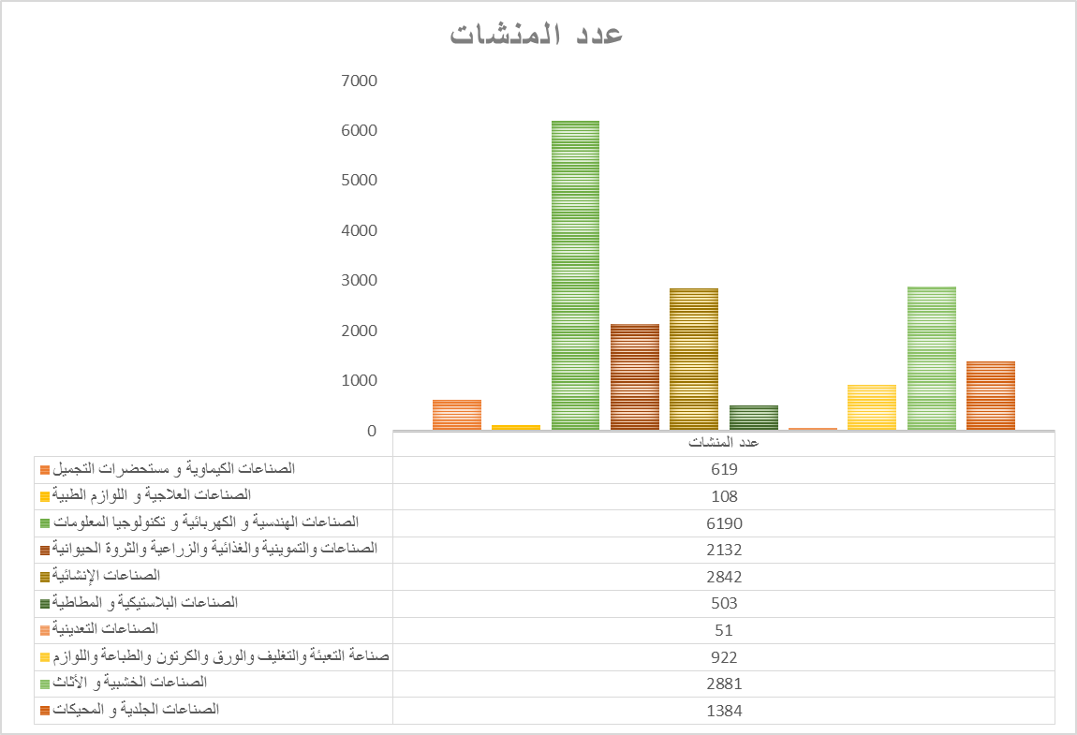
  - 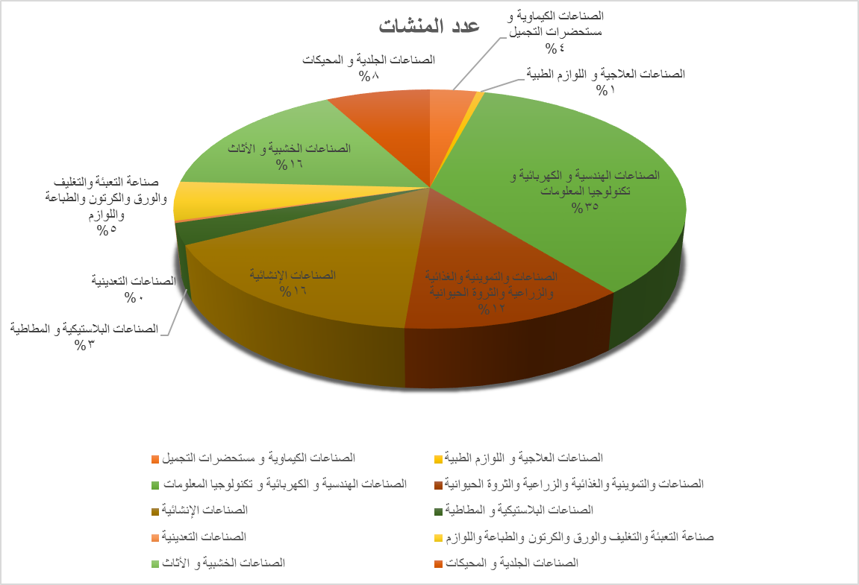

عدد العمال

  - 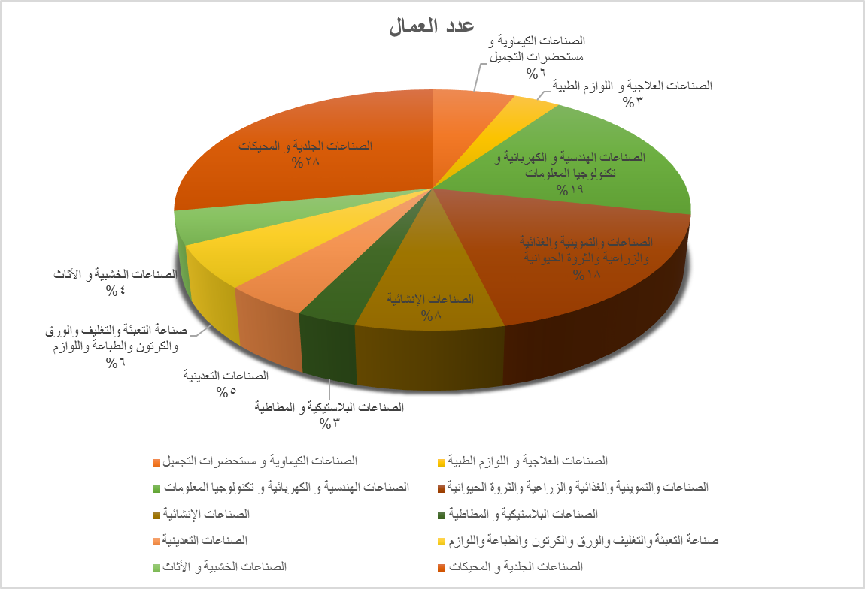

راس المال
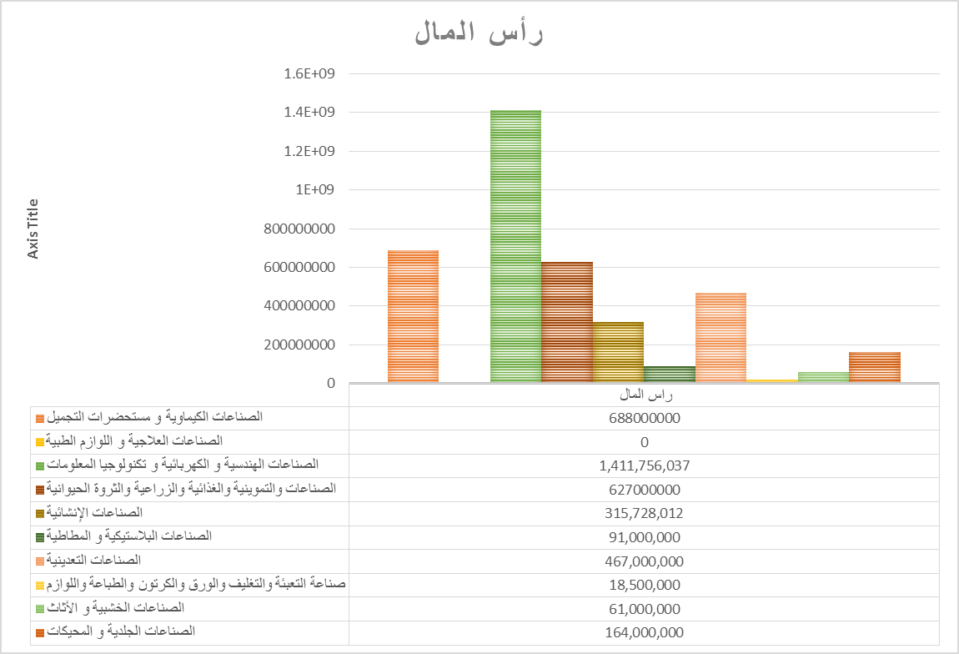
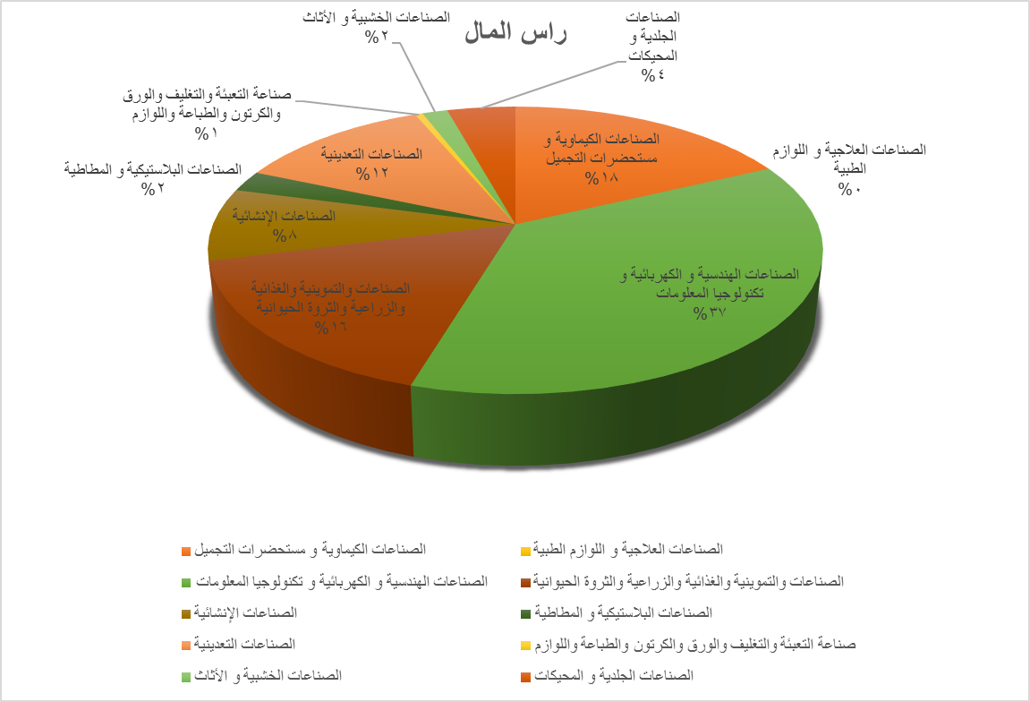

قيمة الصادرات /2014
